**Тема «Сложение и вычитание величин»**

**Цель:** познакомить учащихся с приёмом письменного сложения и вычитания величин, совершенствовать вычислительные навыки и умения решать задачи, умения преобразовывать величины, подготовка к ВПР.

**Задачи**: 1 Вспомнить ранее изученное

2. Узнать что то новое.

3. Применить свои знания на практике

**Ход урока**

1. **Организационный момент**

- Скажите, вы любите разгадывать тайны?

- Сегодня на уроке мы постараемся раскрыть тайну, а вот какую? Вы

скоро узнаете

**2.Актуализация знаний.**

А сейчас мне бы хотелось проверить вашу готовность к уроку.

Стр.4 № 2 ВПР

9 + 4 . (9 + 11) = 89

- что мы повторили выполнив это задание ? (числовые выражения на порядок действий)

**а)** Найдите «лишнее» в каждом столбике:

1. Длина             1. км

2. Вкус               2. см

3. Площадь        3. кг

4. Масса             4. дм

5. Время             5. Мм

- С чем мы сейчас работали? (величинами)

**3. Гимнастика для пальчиков.**

( Снежный ком)

**4. Работа в тетради.**

**б) Графический диктант.**

Если вы согласны с моим утверждением поставьте знак «+», если не согласны –«-«

* В 1ц 100кг
* В 1 мин. 100с
* В 1дм 100мм
* 10дм – это 1м
* 1000кг – это 1т
* 1кг = 100г
* 100ц – это 1т
* В сутках 12ч
* 1ч = 60мин

Ответы: 1)+; 2)-; 3)+; 4)+; 5)+; 6)-; 7)-; 8)-; 9)+

-Как называются числа, с которыми мы сейчас работали? (величины)

**3. Постановка проблемы.**

- А какие действия мы умеем производить с величинами?

2км 400м … м

6ч30мин = …мин

-Что вы делали для того чтобы решить эти выражения? (преобразовывали)

**4.Работа в паре. Сравни величины**

**4 км 50см … 4 км 50 дм**

8 ц … 80 кг

2 ч 30 мин …203 мин

Что же мы умеем производить с величинами?

(Преобразовывать, сравнивать)

Эти умения нам пригодятся сегодня на уроке

**5.Тема урока: Сложение и вычитание величин**.

C чем будет связана тема урока?

Что нам может помочь определить тему урока?

**Цель**: Научиться выполнять действия с величинами, значения которых выражены в разных единицах измерения.

**Задача:** 1 Вспомнить ранее изученное

2. Узнать что то новое.

3. Применить свои знания на практике.

**6.Пристумим к решению** 1 задачи(устно)

Что мы можем ещё делать с величинами?

(решать задачи)

Стр. 6 ВПР №8

* о чём говорится в задаче?
* - что нам известно?
* что ещё известно?
* что нужно узнать?

- что мы можем узнать?

1) 4800 : 8 = 600(г) масса пастилы с коробкой

2) 600 – 100 = 500 (г) масса пастилы в 1 коробке

Ответ: 600 грамм масса пастилы в 1 коробке.

.

Если вычисления выполнить легко, то это делают устно.

**7. Приступим к решению 2 задачи.**

Обратите внимание на величины

6кг + 20 кг =

27 кг + 10 м =

4ч 20 мин + 50 мин = 4ч 70 мин =5ч 10 мин

124м 75 см + 39м 85 см =

Можно ли произвести вычисление в 1 выражении?

Во 2 ?

Значит складывать и вычитать можно одинаковые величины, так же как и сравнивать.

3 выражение более сложное. Можно ли решить его устно?(зачитывают по учебнику.)

**Алгоритм сложения и вычитания величин.**

1. Заменяю крупные единицы мелкими.
2. Выполняю действия с числами.
3. Заменяю мелкие единицы крупными.

**8 . Применяем свои знания на практике.3 задача.**

1. № 318 1 столбик.

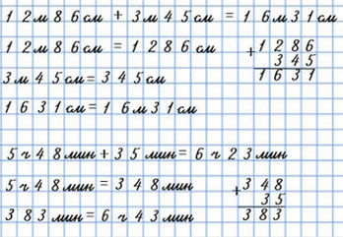

**9. Групповая работа**

**2 Столбик**

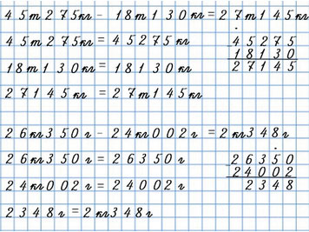

**10. Итог урока. Рефлексия**

На уроке мы работали … …

На уроке я узнал (а) … …

Я выполнял (а) задания … …

Мне было …

Цели урока …

**Задание на логическое мышление**Олег подошёл к кассе кинотеатра «Луч» в 12 ч 30 мин., для того чтобы купить билеты на какой-нибудь фильм. У него есть только 300 рублей на билет. Пользуясь таблицей, определите, сколько рублей стоит билет на ближайший сеанс, на который может пойти Олег.

**Название фильма**

**Время сеанса**

**Цена билета**

Планета обезьян

11:55

250 руб.

Рапунцель

12:20

300 руб.

Черепашки-ниньзя

12:40

320 руб.

Человек-паук

13:15

280 руб.

Смешарики

16:00

200 руб.

**4.Математический диктант.**

Если вы согласны с моим утверждением поставьте знак «+», если не согласны –«-«

* В 1ц 100кг
* В 1 мин. 100с
* В 1дм 100мм
* 10дм – это 1м
* 1000кг – это 1т
* 1кг = 100г
* 100ц – это 1т
* В сутках 12ч
* 1ч = 60мин

Ответы: 1)+; 2)-; 3)+; 4)+; 5)+; 6)-; 7)-; 8)-; 9)+

-Как называются числа, с которыми мы сейчас работали? (величины)